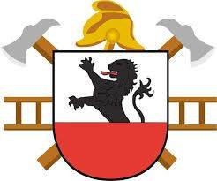
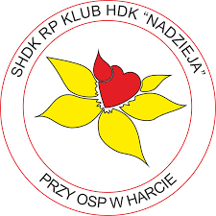

SHDK RP
KLUB HDK ,,NADZIEJA''
PRZY OSP W HARCIE
36-067 HARTA 144

KONKURS PLASTYCZNY DLA UCZNIOW SZKÓŁ PODSTAWOWYCH
Z TERENU GMINY DYNÓW

Krew to bezcenny dar. Krwi nie można wyprodukować w laboratorium – krwi, ani żadnych produktów krwiopodobnych, nie da się uzyskać sztucznie. Jedyną jej fabryką jest organizm ludzki
i dlatego tak ważnym jest promowanie oddawania krwi.
Klub Honorowych Dawców Krwi „Nadzieja” przy Ochotniczej Straży Pożarnej w Harcie i Urząd Gminy Dynów organizują konkurs plastyczny o tematyce związanej z honorowym krwiodawstwem.
Adresatami konkursu są uczniowie klas I, II i III z terenu Gminy Dynów. Konkurs zostanie podzielony na trzy kategorie wiekowe: klasy I, klasy 2 i klasy 3. Celem konkursu jest uświadamianie dzieci , młodzieży i dorosłych jak ważna i potrzebna jest krew oraz promocja honorowego krwiodawstwa. Oddając jedną jednostkę krwi możemy uratować aż trzy osoby.
Dla uczestników przewidziane są upominki i nagrody rzeczowe
INFORMACJE DLA ZGŁASZAJĄCYCH :
- Zgłoszenie ilości uczniów z poszczególnych klas z danej szkoły
- Wysłanie zgłoszenia na adres Gminy Dynów
- Termin zgłoszenia do 23 kwietnia 2021 r.
- Po zgłoszeniu szkół zostanie przesłany regulamin
- Pierwszy etap rozstrzygnięty zostanie w każdej szkole do końca maja i wyłoni najlepsze 3 prace, po jednej z każdej kategorii wiekowej.
- Drugi etap najlepszych prac w poszczególnych kategoriach będzie rozstrzygnięty
w Urzędzie Gminie Dynów w dniu 14 czerwca 2021r kiedy to przypada Światowy Dzień Krwiodawcy.

Zarząd Klubu HDK :Nadzieja” w Harcie

Harta 24.03.2021 r.

